МИНИСТЕРСТВО ПРОСВЕЩЕНИЯ РОССИЙСКОЙ ФЕДЕРАЦИИ

Федеральное государственное бюджетное образовательное учреждение высшего

образования «Благовещенский государственный педагогический университет»

Факультет физико-математического образования и технологии

Кафедра информатики и методики преподавания информатики

ОТЧЕТ

по учебной практике

(Разработка модулей программного обеспечения для компьютерных систем)

на тему

«SRM ПРОГРАММА РЕСТОРАННЫЙ МЕНЕДЖМЕНТ»

направление подготовки 09.02.07 – Информационные системы и программирование

| Исполнитель:  студент группы 3 «СПИ» | _______ _______  дата подпись | А.Е. Кайков |
| --- | --- | --- |
| Руководитель практики: | _______ _______  дата подпись | Н.С. Иващенко |
|  |  |  |

Оценка «_____________________»

Благовещенск 2025

Учебная практика проходила с **13.01.25** по **12.06.25** на базекафедры информатики и методики преподавания информатикиФедерального государственного бюджетного образовательного учреждения высшего образования «Благовещенский государственный педагогический университет».

За время практики выполнены следующие виды работы:

1. Ознакомление с государственными стандартами «Стадии разработки» и «Техническое задание. Требования к содержанию и оформлению», входящими в состав единой системы программной документации.
2. Изучение объекта исследования, системный анализ предметной области, на основании которого составлено техническое задание на разработку программного продукта «SRM ПРОГРАММА РЕСТОРАННЫЙ МЕНЕДЖМЕНТ».
3. Техническое проектирование программного продукта:

**описание функциональной модели приложения,**

* Программа «SRM ПРОГРАММА РЕСТОРАННЫЙ МЕНЕДЖМЕНТ» это система для эффективного управления рестораном. Вход осуществляется через кнопку «Войти». На главной странице отображаются ближайшие брони и их длительность, а также доступен просмотр истории заказов. Пользователи могут управлять умным оборудованием, просматривать и редактировать меню, а также изменять количество и должности персонала. Эта программа обеспечивает централизованное управление всеми ключевыми аспектами работы ресторана.

**определение структуры базы данных,**

admins (администраторы)

* id (Integer, первичный ключ) — уникальный идентификатор администратора.
* username (String, уникальный, индекс) — логин администратора.
* password (String) — пароль администратора.

reservations (бронирования)

* id (Integer, первичный ключ) — уникальный идентификатор бронирования.
* description (String, индекс) — описание бронирования, например, дата, время, клиент.
* completed (Boolean, по умолчанию False) — статус завершенности бронирования.

history_reservations (история бронирований)

* id (Integer, первичный ключ) — уникальный идентификатор записи.
* description (String, индекс) — описание или комментарий по завершенному бронированию.
* date (DateTime, по умолчанию текущая дата и время в UTC) — дата и время завершения бронирования.

staff (персонал)

* id (Integer, первичный ключ) — уникальный идентификатор сотрудника.
* first_name (String, индекс) — имя.
* last_name (String) — фамилия.
* position (String, индекс) — должность (например, официант, повар).
* hire_date (Date, по умолчанию текущая дата) — дата найма.

Итоги:

База хранит данные о администраторах, бронированиях, их истории и персонале.

Используются индексы для ускорения поиска по ключевым полям.

Создана таблица для хранения истории завершенных бронирований.

В базе реализованы стандартные связи и ограничения, обеспечивающие целостность данных.

**построение диаграммы классов,**

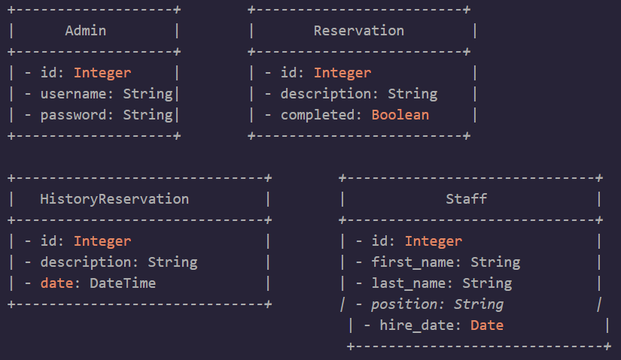

**проектирование графического интерфейса пользователя,**

**обоснование выбора средств разработки.**

* Flet — легкий и кроссплатформенный фреймворк для быстрого создания графического интерфейса на Python без необходимости знания фронтенд-технологий.
* SQLAlchemy — мощная ORM-библиотека для удобного и безопасного взаимодействия с базой данных.
* datetime — стандартная библиотека для работы с датой и временем, необходимая для обработки расписаний и бронирований.
* re — модуль для работы с регулярными выражениями, используется для валидации данных и обработки пользовательского ввода.

Оставить из этого списка то, что есть в курсовой работе

1. Рабочее проектирование программного продукта:

* программирование и отладка программы,
* тестирование программы.

Отчеты по каждому этапу учебной практики представлены в СЭО БГПУ.